Zaawansowane bazy danych

Etap 1a

Przemysław Morski

Tomasz Mosur

# Schemat danych – wypożyczalnie filmów

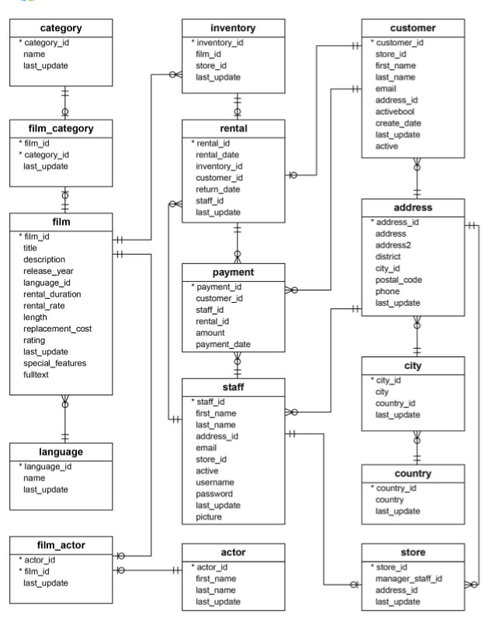

# Próbki obciążenia

* 1. Zestaw filmowy
     1. Zmiana danych
        1. Wprowadzenie nowego filmu wraz z egzemplarzami i aktorami
        2. Usunięcie filmu wraz z egzemplarzami i aktorami.
        3. Usunięcie kategorii, w której nie ma żadnego filmu w żadnym sklepie.
     2. Zapytania
        1. *✓* Filmy, które zostały wypożyczone więcej niż wynosi średnia wypożyczen dla wszystkich filmów.
        2. *✓* Wyszukanie wypożyczeń ze sklepów z konkretnego miasta
        3. *✓* Wyszukanie liczby wypożyczeń w zależności od roku produkcji
  2. Zestaw wypozyczeniowy
     1. Zmiana danych
        1. Wprowadzenie nowego wypożyczenia, klienta, płatności i adresu.
        2. Usunięcie danych i wypożyczeń klienta.
        3. Usunięcie nieopłaconych wypożyczeń dla danego sklepu.
     2. Zapytania
        1. *✓* Posortowanie aktorów, wg liczby wypożyczeń ich filmów
        2. *✓* Wyszukanie sklepu z największymi obrotami, tj. zyskiem z wypożyczeni
        3. *✓* Pracownicy, których liczba wypożyczeń jest większa niż średnia liczba wypożyczeń na pracownika.
  3. Zestaw sklepowy
     1. Zmiana danych
        1. Wprowadzenie sklepu pracowników, adresu i miasta.
        2. Usunięcie egzemplarzy filmów i obsługi sklepu i adresu i sklepu.
        3. Usunięcie danych związanych z pracownikiem.
     2. Zapytania
        1. *✓* Wyszukanie krajów, w których dany film jest najpopularniejszy
        2. *✓* Liczba wypożyczeń filmów w zależności od liczby grających w nim aktorów
        3. *✓* Posortowanie kategorii filmów, które przynoszą sklepowi najwięcej zysku
  4. Zestaw D – testowy
     1. Czas potrzeby na wprowadzenie wszystkich danych do bazy.

# Wybór SZBD – PostgreSQL